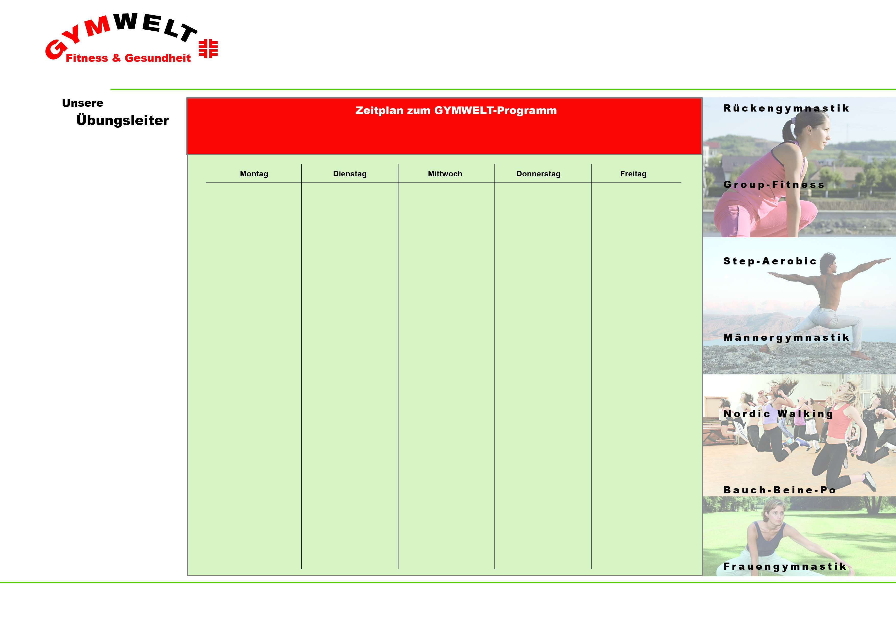

Angaben bitte ändern

Karin Budweg

Rückengymnastik

Krankenschwester

2. Lizenzstufe Haltung und   
Bewegung

069/154789

Tanja Bohrmann

Aerobic/Step-Aerobic

DTB-Aerobic-Trainerin

069/154789

Heike Flöter

Step-Aerobic/Bodystyling

Lizensierte Aerobic-Instructorin

069/154789

Silvia Adam

Nordic Walking

Männergymnastik

Übungsleiterin

069/154789

Eva Stützel

Wirbelsäulengymnastik   
Frauen

Fachübungsleiterin für

Fitness und Gesundheit

069/154789

Peter Rieß

Freizeitvolleyball

Gymnasialer Sportlehrer

Übungsleiter

069/154789

Frau Winter

Frauengymnastik

069/154789

Ihr Verein

Angaben bitte ändern

18.30 – 19.45

Männergymnastik

TSV Sporthalle

Silvia

20.00 – 21.15

Männergymnastik

TSV Sporthalle

Silvia

20.00 – 22.00

Bodystyling

Wettkampfmannschaft

Sporthalle Realschule

Peter

Angaben bitte ändern

18.30 – 19.45

Männergymnastik

TSV Sporthalle

Silvia

20.00 – 21.15

Männergymnastik

TSV Sporthalle

Silvia

20.00 – 22.00

Bodystyling

Wettkampfmannschaft

Sporthalle Realschule

Peter

Angaben bitte ändern

18.30 – 19.45

Männergymnastik

TSV Sporthalle

Silvia

20.00 – 21.15

Männergymnastik

TSV Sporthalle

Silvia

20.00 – 22.00

Bodystyling

Wettkampfmannschaft

Sporthalle Realschule

Peter

Angaben bitte ändern

18.30 – 19.45

Männergymnastik

TSV Sporthalle

Silvia

20.00 – 21.15

Männergymnastik

TSV Sporthalle

Silvia

20.00 – 22.00

Bodystyling

Wettkampfmannschaft

Sporthalle Realschule

Peter

Angaben bitte ändern

18.30 – 19.45

Männergymnastik

TSV Sporthalle

Silvia

20.00 – 21.15

Männergymnastik

TSV Sporthalle

Silvia

20.00 – 22.00

Bodystyling

Wettkampfmannschaft

Sporthalle Realschule

Peter

im Verein bitte ändern